Nombre y apellidos Samuel Salazar Diaz
Fecha de entrega 12/01/2016

Análisis de datos metagenómicos con QIIME2
Metodología
El análisis metagenómico del microbioma se hizo en QIIME2 2024.10. Se descargaron las secuencias y metadatos desde la terminal de comandos, con las secuencias se creó el artefacto estandarizado, se demultiplexaron las lecturas para obtener el barcode. Debido que la muestra es grande, se creó una submuestra con el 30% de los datos para reducir los tiempos de computación. Se filtraron las muestras que tienen menos de 100 lecturas, en este punto, el comando me generó problemas al definir las rutas de los archivos de salida con “./”, por tanto, se removió para ejecutar el comando. Se realizó el control de calidad, eliminando los primeros 13 nt de cada lectura, y denoising con DADA2 con secuencias de 150 nt, para eliminar secuencias redundantes y generar la tabla de abundancias, aquí se añadio un comando para obtener una curva de rarefacción (Anexos). Se generó un árbol para observar la diversidad filogénica de las lecturas con MAFF y FastTree, y Microreact para visualizar el archivo. Posteriormente, los análisis de la diversidad. Para diversidad Alfa, se evaluaron las métricas de diversidad observada, diversidad de Faith, diversidad de Shannon e igualdad de evenness, donde se lleva a cabo una comparación estadística entre grupos por medio de la prueba Kruskal-Wallis. La diversidad Beta se analizó mediante un análisis de PERMANOVA y PCoA. En el PERMANOVA se usaron las métricas de Unweighted y Weighted Unifrac, con las variables Extract-group-no, Vegetation y Transect-name para evaluar si la composición microbiana difiere entre grupos definidos por cada variable. El PCoA por la métrica Weighted Unifrac y las variables de Elevation y pH. Luego se realizó un análisis taxonómico usando un entorno con QIIME2 2023.9, compatible con la base de datos greengenes 13.8. Se seleccionaron al azar 4 OTUs identificados desde el taxón de orden a especie, para realizar su comparación en Blast. Por último, se realizó un análisis diferencial de abundancia por medio del método ANCOM, trabajando con la taxonomía nivel 6 de género y evaluando todas las variables categóricas. El flujo de comandos completo se encuentra en el repositorio online de GitHub, link en anexos.
Resultados
Pregunta 1
La submuestra obtenida contiene 54 muestras (Tabla 1), donde la frecuencia mínima es 11 lecturas y la máxima es 2113 lecturas. Este valor máximo fue necesario para realizar la curva de rarefacción (Figura1, A), en la cual podemos apreciar que estas se estabilizan aproximadamente a partir de las 1000 lecturas, el cual se acerca a la frecuencia media de 1183.4 lecturas. Estos valores permiten conservar el 61% y 46% de las muestras al seleccionarse como profundidad, respectivamente. Por tanto, buscando conservar la mayor cantidad de muestras posibles, se seleccionaron las muestras con una profundidad de 927 lecturas, conservando así un total de 40 muestras (Figura 1, B). Esta profundidad se seleccionó teniendo en cuenta el valor de las frecuencias del primer cuartil (926.8), siendo cercano a la estabilización de la curva de rarefacción y que a su vez permite conservar el 75% de las muestras.
El árbol filogenético (Figura 2), muestra una alta diversidad, propia de un sistema complejo, con múltiples linajes diferenciados que forman a su vez clústeres densos, sugiriendo posibles adaptaciones a condiciones ambientales comunes.
Pregunta 2
Una vez establecida la profundidad, se realizaron los cálculos de métricas estándar para la diversidad Alfa, con estas se analizaron las cuatro métricas de diversidad Alfa encontrando que las variables categóricas que presentaban diferencias significativas eran Vegetation y Site-name (Tabla 2). La variable Site-name presentó tanto para las métricas de diversidad como igualdad valores de la prueba Kruskal-Wallis (Valor H) superiores a 20, sin embargo, para la igualdad de evenness, su P-valor fue mayor a 0.05, lo que significa que en esta métrica no fue significativo. Por otra parte, la variable Vegetation a pesar de presentar valores H más bajos, presente mayor significancia en cada una de las métricas al registrar P-valores inferiores a 0.05 e inferiores a los obtenidos con la variable Site-name.
Por tanto, la variable que se considera que presenta una mayor fuerza en diversidad e igualdad de la comunidad microbiana es Vegetation. Así podemos deducir que, según la diversidad observada, esta variable presenta una diferencia significativa en la riqueza entre las muestras con y sin vegetación, lo que nos permitiría inferir que la presencia de vegetación está fuertemente asociada con un número diferente de especies. Según la diversidad de Faith, que se presente esta diferencia significativa indica que la distancia genética entre las especies presentes difiere notablemente dependiendo de si hay vegetación o no. Según la diversidad de Shannon que combina la riqueza e igualdad, las comunidades microbianas con y sin vegetación no solo tienen diferente número de especies, sino que también difieren en cómo se distribuyen sus abundancias. Por último, la igualdad de evenness nos dice que existe una diferencia significativa en la uniformidad de las abundancias, donde las especies en un grupo (con o sin vegetación) están distribuidas de manera más uniforme que en el otro grupo.
Bonus
Los resultados del PERMANOVA (Table 3) indican que las variables categóricas Extract-group-no, Vegetation y Transect-name tienen un efecto significativo sobre la diversidad Beta. Los valores más altos de pseudo-F (estadístico) para la variable Vegetation sugieren que esta es el principal factor estructurador de la comunidad microbiana, donde Unweighted Unifrac indica cambios en la composición taxonómica dependiendo de si hay vegetación o no. Y Weighted Unifrac refleja diferencias en las abundancias relativas entre ambos grupos. El gráfico PCoA ordena las muestras en gradientes ambientales, pH y elevation, correspondiente al 26.76% del componente 1. Los puntos en función a la variable Vegetation (yes/no) muestran una tendencia de separación de las muestras, lo que sugiere una respuesta de la comunidad microbiana a estos gradientes en función de la cobertura vegetal.
Pregunta 3
Una vez realizada la identificación taxonómica en QIIME2 y seleccionados 4 OTUs al azar para hacer la comparación con Blast (Tabla 4), primero se llevó a cabo la comparativa con Blastn, debido a que se está trabajando con el gen 16S, se seleccionó la base de datos “rRNA/ITS database” y el loci específico “16S ribosomal RNA sequences (Bacteria and Archaea)”. Para el OTUs 1, identificado en el orden de Solirubrobacterales por QIIME2, en Blastn se identificaron bacterias como Parviterribacter kavangonensis (NR_148601.1) con un 88.70% de identidad, la cual pertenece al mismo orden de Solirubrobacterales. También, Thermoleophilum minutum (NR_036932.1) 90.75% de identidad, aunque esta no pertenece al mismo orden, pertenece a la misma clase de Thermoleophilia. El OTUs 2, identificado en la familia de Microbacteriaceae por QIIME2, en Blastn identificó bacterias como Subtercola lobariae (NR_156868.1), Compostimonas suwonensis (NR_118233.1) y Marisediminicola antarctica (NR_117386.1), las tres con un porcentaje de identidad del 100% y pertenecen a la misma familia identificada por QIIME2. El OTUs 3, identificado en el género de Enhydrobacter por QIIME2, Blastn no identificó a bacterias del mismo género, pero identificó a Fauciola osloensis (NR_113392.1) con un 100% de identidad, la cual sí pertenece a la misma familia del género identificado por QIIME2, Moraxellaceae. El OTUs 4, identificado como la especie Glycomyces harbinensis por QIIME2, Blastn identificó con un 100% de identidad a varias especies del mismo género, encontrando la propia Glycomyces harbinensis, pero otras como Glycomyces luteolus, Glycomyces algeriensis, Glycomyces lechevalierae y Glycomyces rhizosphaerae. Estos resultados permiten inferir que las identificaciones realizadas por QIIME2 con la base de datos de greengenes como la realizada por Blastn no difieren mucho, únicamente en los OTUs 3 que no identifico una bacteria del mismo género, logro identificar una que coinciden en el taxon superior (familia), para los demás OTUs sí se lograron coincidencias en los taxones identificados, sin embargo, estas pequeñas diferencias pueden explicarse por el hecho de que las secuencias analizadas corresponden únicamente a regiones variables del gen 16S (V4-V5) y no al gen completo. Aunque estas regiones son altamente informativas y utilizadas en estudios metagenómicos, no siempre contienen suficiente resolución filogenética para discriminar con precisión entre taxones estrechamente relacionados.
Para el caso de Blastx, no se lograron obtener resultados claros, lo que es completamente entendible debido a que Blastx traduce una secuencia de nucleótidos para compararla con bases de datos de proteínas. En nuestro caso, el gen 16S rRNA no es gen codificante de proteínas, sino que codifica un ARN ribosomal funcional, de tal forma, no existe una proteína asociada a su secuencia que pueda identificarse.
Pregunta 4
En el análisis ANCOM se identificaron tres especies con expresión diferencial, definidas por tres variables categóricas (Tabla 5). El primer género es Ralstonia (variable Vegetation), es un bacilo Gram negativo, aeróbico estricto, no formador de esporas con metabolismo oxidativo. Habitan en suelos, cuergos de agua dulce y potable, algunas especies pueden comportarse como patógenos oportunistas en humanos, las cuales han causado infecciones en sistemas hospitalarios. Y de las especies mejor conocidas del género destacan R. solanacearum, R. pseudosolanacearum y R. syzygii, siendo patógenos de plantas, afectando a cultivos de solanáceas, cucurbitáceas y diversas ornamentales. El segundo género es Euzebya (variable Extract-group-no y Site-name), son bacilos Gram positivos, inmóviles, aerobios, no formadores de esporas, que habitan entornos marinos asociados principalmente con ecosistemas bentónicos y costeros, también se suelen encontrar en superficies de animales y en sedimentos, donde pueden participar en interacciones simbióticas. Por último, el género Ammoniphilus (variable Site-name), bacterias Gram variables, estrictamente aeróbicas, en forma de vara y forma de esporas que son obligatoriamente oxalotróficas, lo que significa que requieren oxalato como fuente de carbono para el crecimiento. Prosperan en suelos haloalcalitolerantes, es decir, entornos alcalinos y moderadamente salinos, como suelos calcáreos con un pH que oscila entre 6.8-9.5 y tolerancia de hasta el 3 % de NaCl, esto les ha permitido persistir en las rizosferas vegetales, contribuyendo al ciclo del oxalato, común en exudados de raíces y material vegetal en descomposición.
Este análisis de expresión diferencial nos deja en evidencia nuevamente que la composición microbiana está fuertemente relacionada con la vegetación, siendo esta un factor selectivo en la estructura de la comunidad.
Conclusiones
El análisis metagenómico realizado en QIIME2 permitió caracterizar la diversidad microbiana. La rarefacción permitió conservar el 75% de las muestras sin afectar la representatividad y así, al analizar la diversidad Alfa y Beta revelar que la vegetación es el factor ambiental más influyente en la comunidad. Los resultados taxonómicos con QIIME2 fueron consistentes con BLASTn, salvo en algunos casos donde la región 16S analizada careció de resolución para la identificación. El análisis diferencial de abundancias (ANCOM) identificó géneros diferencialmente abundantes asociados nuevamente a la vegetación, destacando funciones ecológicas relevantes.
Anexos
Metodología
A continuación, se deja el link al repositorio de GitHub con el paso a paso de los comandos usados y todos los archivos que se fueron generando como constancia: https://github.com/SamuelSalazar21/Act-3-Secuenciacion_Samuel-SalazarDiaz.git
El comando añadido para ejecutar la curva de rarefacción es el siguiente:
qiime diversity alpha-rarefaction --i-table table.qza --i-phylogeny rooted-tree.qza --p-max-depth 2113 --m-metadata-file sample-metadata.tsv --o-visualization alpha-rarefaction.qzv
Tablas
Tabla 1. Estadística descriptiva de los datos microbiano, utilizadas para evaluar la calidad y determinar la profundidad de rarefacción previa a los análisis de diversidad.
Estadísticas resumen | Valor
Número de muestras | 54
Número de características | 1093
Número de secuencias | 63902
Frecuencia por muestra | Frecuencia
Frecuencia mínima | 11
Primer cuartil | 926.8
Frecuencia mediana | 1154
Tercer cuartil | 1467.2
Frecuencia máxima | 2113
Frecuencia media | 1183.4

Tabla 2. Variables categóricas significativamente asociadas a la diversidad Alfa microbiana según cuatro índices (diversidad observada, de Faith y de Shannon e igualdad de evenness), evaluadas mediante pruebas no paramétricas de Kruskal-Wallis en QIIME2.
Variables categóricas | Diversidad observadas |  | Diversidad de Faith |  | Diversidad de Shannon |  | Igualdad de evenness
Variables categóricas | H | P-valor | H | P-valor | H | P-valor | H | P-valor
Vegetation | 9.682 | 0.0018 | 12.667 | 0.0003 | 8.544 | 0.0034 | 4.560 | 0.0327
Site-name | 25.485 | 0.0437 | 25.512 | 0.0185 | 25.279 | 0.0463 | 23.045 | 0.0831ª
ª Única que métrica que no presento significancia para la variable.

Tabla 3. Resultados del PERMANOVA al evaluar el efecto de variables categóricas sobre la diversidad Beta microbiana.
Variables categóricas | Unweighted Unifrac |  | Weighted Unifrac
Variables categóricas | pseudo-F | P-valor | pseudo-F | P-valor
Extract-group-no | 1.688 | 0.001 | 2.090 | 0.001
Vegetation | 4.440 | 0.001 | 6.627 | 0.001
Transect-name | 1.928 | 0.008 | 2.369 | 0.017

Tabla 4. Secuencias seleccionadas para la evaluación en BLAST. Se muestran el nivel taxonómico más específico alcanzado en la identificación de las secuencias con QIIME2 y su confianza.
OTU | ID | QIIME2
OTU | ID | Taxón | Identificación | Confianza
1 | b08506095b7deec29d07e14443ffb77b | Orden | Solirubrobacterales | 0.999
2 | 6e73720eb865a51020e3e0807515faf8 | Familia | Microbacteriaceae | 0.999
3 | 04a75f1199d1bc6b58d19dd8aeb24520 | Genero | Enhydrobacter | 0.999
4 | 58bff7fe799e21d15a0d2891a44e60d2 | Especie | Glycomyces harbinensis | 0.999

Tabla 5. Géneros bacterianos con diferencias significativas en abundancia entre grupos definidos por variables categóricas, identificados mediante análisis ANCOM.
Variable | Generos diferenciales | W
Vegetation | Ralstonia | 198
Extract-group-no | Euzebya | 224
Site-name | Euzebya | 222
Site-name | Ammoniphilus | 222

Figuras
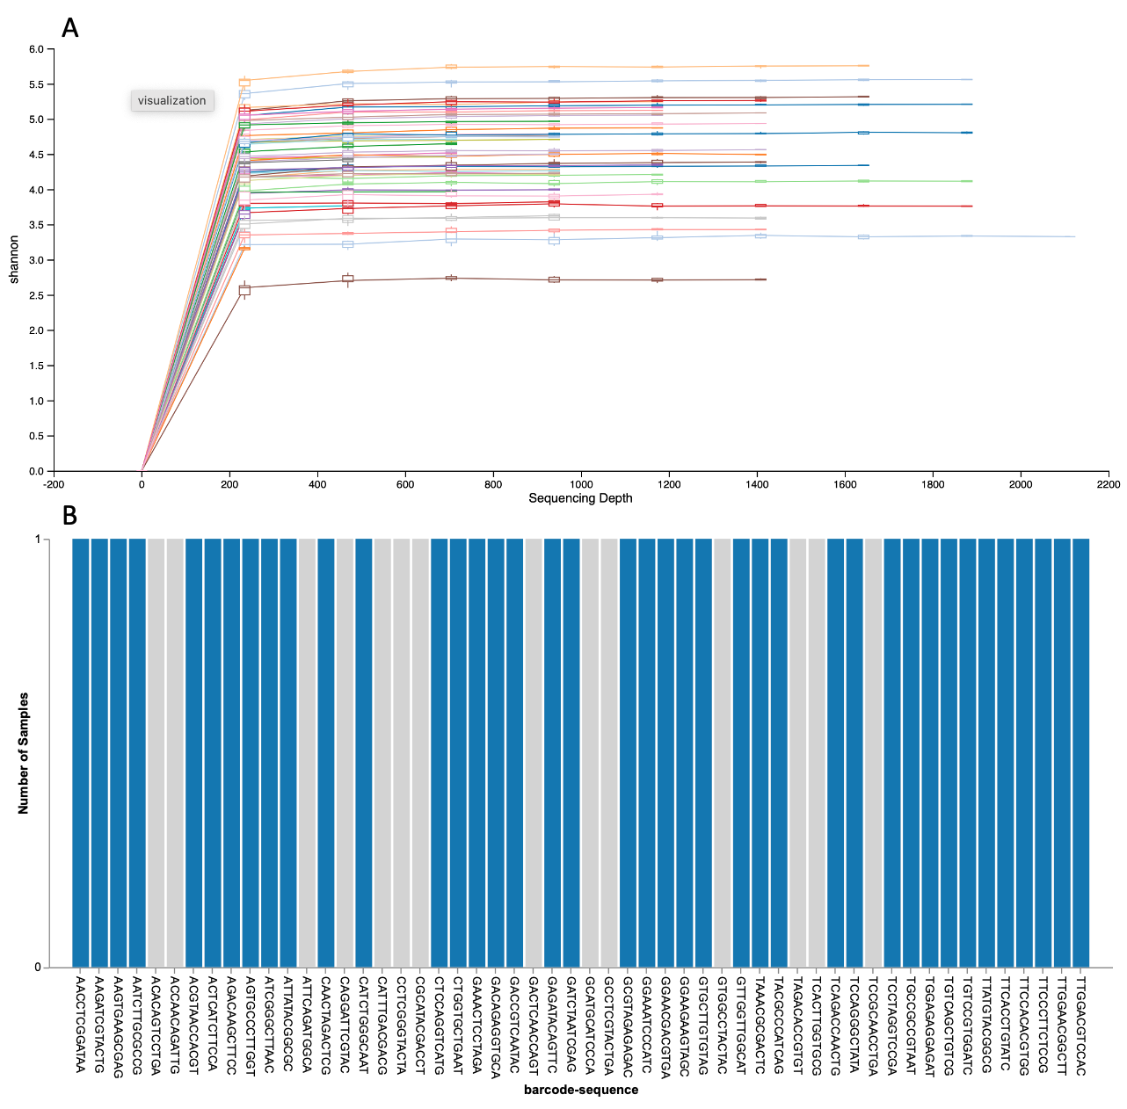
Figura 1. Selección de la profundidad de muestreo para calcular las métricas estándar de la diversidad Alfa y Beta. A. Curva de rarefacción. B. Muestras filtradas con un profundidad de 927 lecturas.

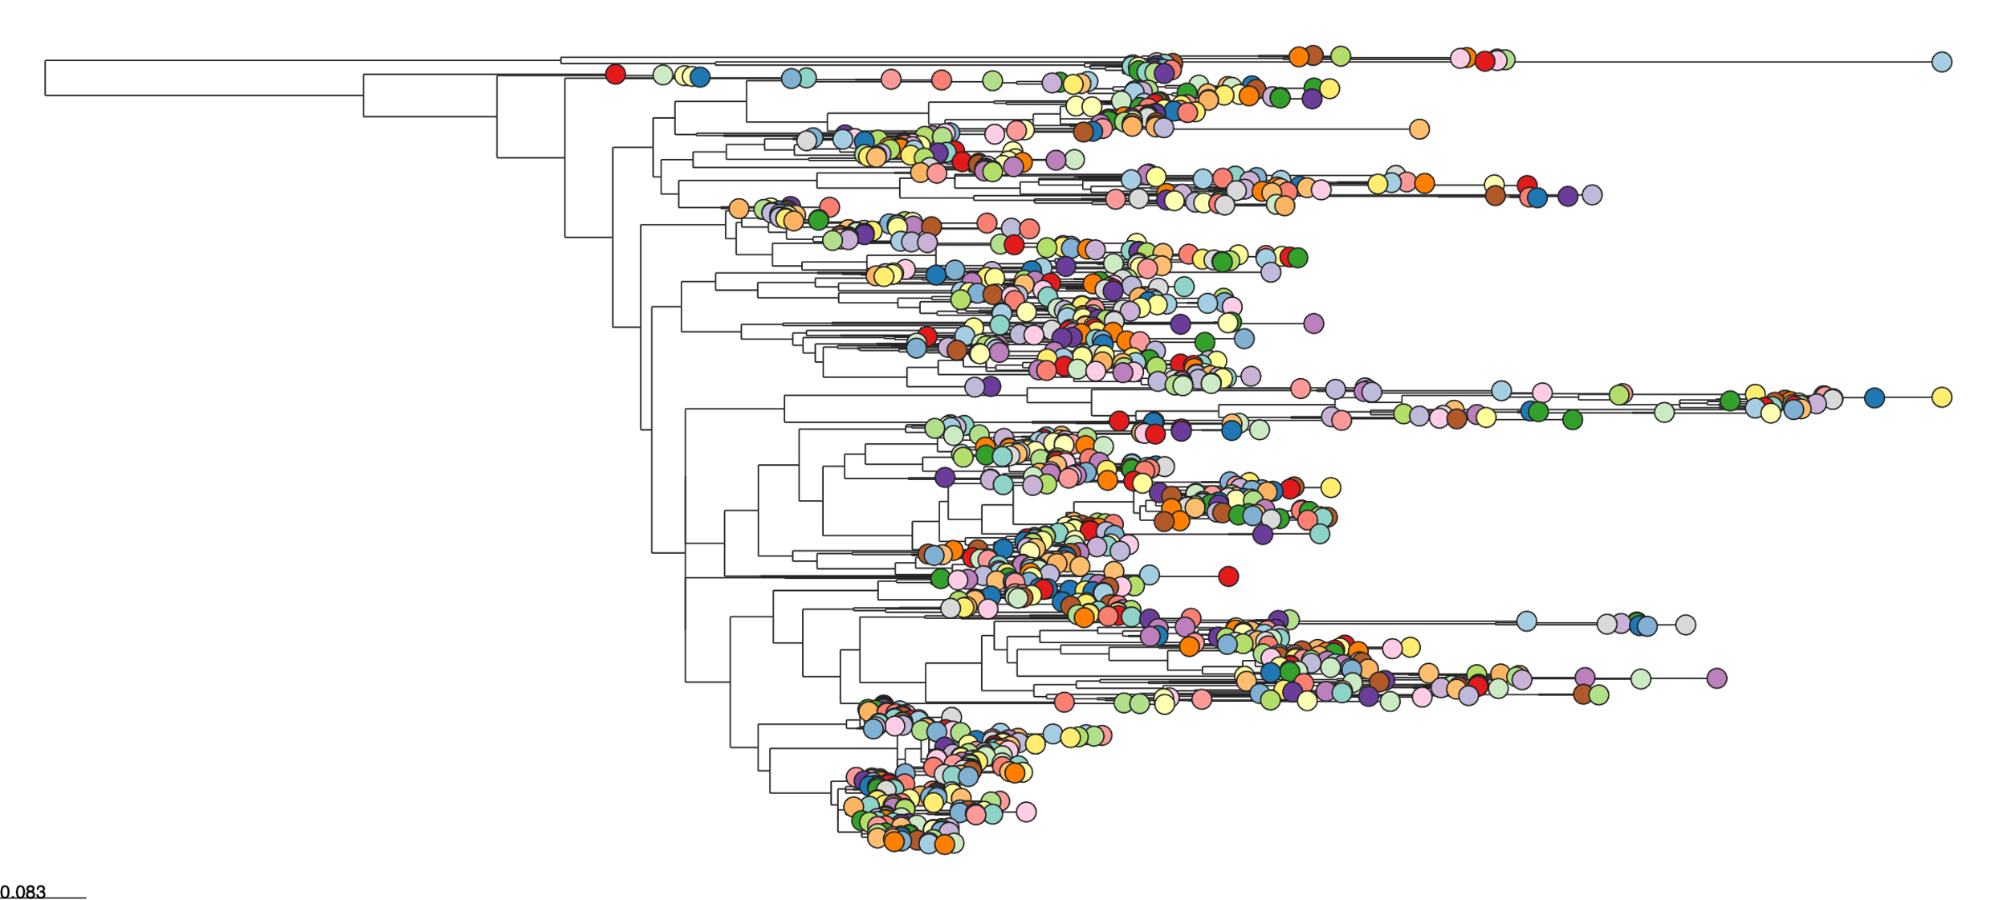
Figura 2. Árbol filogenético de las secuencias microbianas.

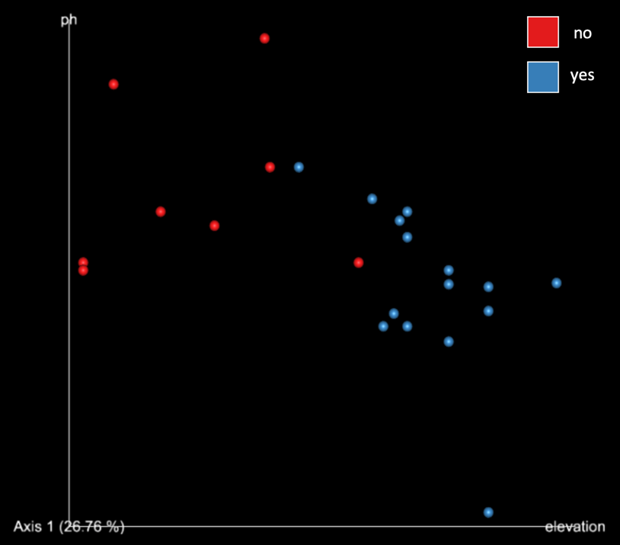
Figura 3. Gráfica PCoA de la diversidad Beta microbiana en función a la elevación y pH, diferenciada por la variable de Vegetación (yes/no).

